KẾ HOẠCH TUẦN 02
(Từ 10/03 đến 14/03/2025)

Hình thức | Thứ 2 (10/03) | Thứ 3 (11/03) | Thứ 4 (12/03) | Thứ 5 (13/03) | Thứ 6 (14/03)
Đón trẻ | Trò chuyện về ngày nghỉ của trẻ ở nhà. | Trao đổi với phụ huynh về tình hình sức khỏe của một số trẻ. | Trẻ tô màu theo ý thích. | Trẻ chơi ghép tranh. | Trao đổi với phụ huynh về tình hình học tập của một số trẻ.
Thể dục sáng | CHÀO CỜ ĐẦU TUẦN | - Khởi động: Trẻ đi vòng tròn, đi kết hợp các kiểu tay và chân với nhạc.  - Tập dân vũ: Baby Shark  - Hồi tĩnh: Trẻ đi vòng tròn hít thở nhẹ nhàng | - Khởi động: Trẻ đi vòng tròn, đi kết hợp các kiểu tay và chân với nhạc.  - Bài tập phát triển chung: Trời nắng trời mưa  - Tay: Co và duỗi tay, vỗ 2 tay vào nhau (phía trước, phía sau, trên đầu).  - Lưng, bụng, lườn: Nghiêng người sang trái, sang phải.  - Chân: Đứng, lần lượt từng chân co cao đầu gối  - Bật: Bật tại chỗ.  - Hồi tĩnh: Trẻ đi vòng tròn hít thở nhẹ nhàng | - Khởi động: Trẻ đi vòng tròn, đi kết hợp các kiểu tay và chân với nhạc.  - Tập dân vũ: Rửa tay  - Hồi tĩnh: Trẻ đi vòng tròn hít thở nhẹ nhàng | - Khởi động: Trẻ đi vòng tròn, đi kết hợp các kiểu tay và chân với nhạc.  - Bài tập phát triển chung: Con cào cào  - Tay: Co và duỗi tay, vỗ 2 tay vào nhau (phía trước, phía sau, trên đầu).  - Lưng, bụng, lườn: Nghiêng người sang trái, sang phải.  - Chân: Đứng, lần lượt từng chân co cao đầu gối  - Bật: Bật tại chỗ.  - Hồi tĩnh: Trẻ đi vòng tròn hít thở nhẹ nhàng
Trò chuyện sáng | Không được ra khỏi trường khi không được phép của cô giáo. | Trẻ xem tranh ảnh minh họa chuyện củ cải trắng. | Nghe giai điệu bài hát chim chích bông. | Nghe hiểu nội dung các câu phức. | Xem và trò chuyện về các sản phẩm nặn bột chiên
Giờ học | - Nội dung 1 Gộp hai nhóm đối tượng có số lượng 3  - Nội dung 2: Làm bài tập gộp hai nhóm đối tượng có số lượng 3 | Nội dung: Kể chuyện củ cải trắng | - Nội dung 1: Bài hát “Chim chích bông”.  - Nội dung 2: Bé so sánh đồ chơi | Nội dung: Ném trúng đích đứng (xa 1.5 m x cao 1.2m). | Nội dung: Bé Nặn bột chiên
Hoạt động vui chơi ngoài trời | - Trò chơi vận động: Chơi theo ý thích (Bắt chước tạo dáng,…)  - Chơi tự do: Kéo mo cau, thả thuyền, ném túi cát vào vòng, 2 người 3 chân… | - Bật - nhảy từ trên cao xuống  - Chơi tự do: Chơi bong bóng xà phòng, vẽ trên sân, lăn bóng nước, kéo mo cau… | - HĐLĐ: Tưới cây, nhổ cỏ, quét sân.  - Trò chơi dân gian: Chơi theo ý thích (Dệt vải,…).  Chơi tự do: Chơi gánh nước, lăn bóng, ném vòng cổ chai… | - HĐCCĐ: QS cây khế  - Trò chơi vận động: Chơi theo ý thích (Gấu và người thợ săn ,…)  - Chơi tự do: Chơi câu cá, nhảy bàn chân, chong chóng, gánh nước, ném túi cát vào vòng… | - Trò chơi vận động: Chơi theo ý thích (Cáo và thỏ,…).  - Trò chơi dân gian: Chơi theo ý thích (Trốn tìm,…)  - Chơi tự do: Chơi đá bóng, xe chòi chân, hái quả, cát, nhảy bàn chân…
Vui chơi trong lớp | - Góc học tập: Tiếp tục làm bài tập gộp hai nhóm dối tượng có số lượng 3.  - Góc âm nhạc: Trẻ hát và vận động theo nhạc theo ỳ thích các bài hát đã học.  - Góc xây dựng: Trẻ chơi theo ý thích (Xây chuồng cho vật nuôi,…)  - Góc phân vai: Trẻ chơi theo ý thích (Nấu ăn,…)  - Góc tạo hình: Gấp giấy theo ý thích (Gấp áo choàng,…)  - Góc kể chuyện: Trẻ kể chuyện với nhân vật rời, rối tay.  - Hoạt động phòng âm nhạc | - Góc văn học: Trẻ kể chuyện củ cải trắng qua tranh ảnh…  - Góc xây dựng: Trẻ chơi theo ý thích (Xây công viên,…)  - Góc phân vai: Trẻ chơi theo ý thích (Chế biến món ăn từ vật nuôi,…)  - Góc tạo hình: Tô màu, cắt dán nhân vật truyện củ cải trắng.  - Góc âm nhạc: Trẻ hát và vận động theo nhạc các bài hát đã học.  - Góc học tập: Trẻ chơi trò chơi cái gì biến mất, hoa nào quả ấy,…  - Hoạt động phòng thư viện | - Góc âm nhạc: Trẻ hát và vận động theo nhạc các bài hát đã học (Chim chích bông, Vì sao con mèo rửa mặt,…).  - Góc học tập: Trẻ làm bài tập phân biệt đồ chơi.  - Góc xây dựng: Trẻ chơi theo ý thích (Xây vườn rau,…)  - Góc phân vai: Trẻ chơi theo ý thích (Thợ làm tóc,…)  - Góc tạo hình: Nặn theo ý thích, khảm tranh bằng hoa lá khô.  - Góc sách: Trẻ đọc thơ qua tranh theo ý thích (Chim chích bông, dán hoa tặng mẹ,…). | - Góc học tập: Trẻ chơi trò chơi bạn có gì khác, cái gì biến mất,…  - Góc âm nhạc: Trẻ nghe hát, hát và vận động theo nhạc theo ý thích.  - Góc xây dựng: Trẻ chơi theo ý thích (Xây, xếp chuồng cho vật nuôi,…)  - Góc phân vai: Trẻ chơi theo ý thích (Siêu thị mini,…)  - Góc tạo hình: Vẽ theo ý thích (Vẽ con vật, vẽ cây, …)  - Góc sách: Trẻ kể chuyện theo ý thích.  - Trẻ nhận dạng và tập tô chữ r  - Hoạt động phòng thể dục | - Góc tạo hình: Tiếp tục nặn bột chiên.  - Góc xây dựng: Trẻ chơi theo ý thích (Xây vườn cây,…)  - Góc phân vai: Trẻ chơi theo ý thích (Chế biến món ăn từ vật nuôi,…)  - Góc âm nhạc: Trẻ vận động theo nhạc các bài hát đã học, nghe dân ca.  - Góc sách: Trẻ phân biệt phần mở đầu và kết thúc của sách.
Giờ ăn | Thịt có thể luộc, rán, kho
Ngủ | Tiếp tục rèn trẻ thói quen ngủ đúng giờ
Vệ sinh | Rèn trẻ vệ sinh cá nhân sạch sẽ sau giờ ăn
Hoạt động chiều | - Trẻ học TDNĐ: 23/30 trẻ; 7/30 trẻ xem sách  - Trẻ ôn gộp hai nhóm dối tượng có số lượng 3.  - Làm quen câu chuyện củ cải trắng | - Trẻ học anh văn: 23/30 trẻ; 7/30 trẻ chơi những con số vui nhuộm.  - Trẻ kể chuyện củ cải trắng.  - Nghe các bài hát thiếu nhi. | - Trẻ học vẽ: 22/30 trẻ; 6/30 trẻ chơi ghép tranh, 2/30 trẻ khảm tranh.  - Trẻ ôn bài hát chim chích bông  - Trẻ chơi tự do ở các góc chơi. | - Trẻ học anh văn: 23/30 trẻ; 7/30 trẻ chơi lắp ráp  - Trẻ nghe câu đố và đoán: Có cánh mà chẳng bay xa  Đẻ trứng cục tác, cục ta từng hồi  Ấp trứng khi trứng nở rồi  Suốt ngày cục cục, kiếm mồi nuôi con. (con gà mái) | - Trẻ học TDNĐ: 23/30 trẻ; 7/30 trẻ tô màu các loại quả.  - Trẻ xem và nhận xét cản phẩm nặn bột chiên.  - Trẻ chơi tự do ở các góc chơi.
NX cuối ngày

KẾ HOẠCH GIÁO DỤC (Thứ hai, ngày 10/03/2025)

NỘI DUNG 1:
Đề tài: GỘP HAI NHÓM ĐỐI TƯỢNG CÓ SỐ LƯỢNG 3

- MỤC ĐÍCH YÊU CẦU:
Trẻ biết gộp 2 nhóm đối tượng và đếm trong phạm vi 3.
- CHUẨN BỊ:
- Mô hình khu rừng có bố trí gồm 3 cây xanh, 3 cây hoa, 3 con heo rừng, 2 con gấu, 2 con người, 1 con nai.
- Rổ học cụ gồm: chim họa mi, chim sơn ca, hoa màu đỏ, hoa màu xanh, các thẻ chữ số từ 1 đến 4, 5.
- Các thẻ lô tô có số lượng trong phạm vi 3 đủ số lượng trẻ chơi.
- Nhạc một số bài hát đã học sôi động.
- Các bài tập cá nhân gồm có 3 dạng.
III. TỔ CHỨC HOẠT ĐỘNG:
- Hoạt động 1:
- Cô và trẻ cùng hát ta đi vào rừng xanh, vừa hát vừa đi đến mô hình khu rừng.
- Cho trẻ nói tên gọi và số lượng của những đối tượng có trong khu rừng.
- Ồ! Xa xa cô thấy có chú chim đang bay đến Chim gì vậy con, có mấy chú chim họa mi, mấy chú chim sơn ca nào? Bây giờ cô gộp 2 chú chim họa mi với 1 chú chim sơn ca lại thành một nhóm, vậy cô có tất cả bao nhiêu chú chim? Vậy nhóm có 2 đối tượng cô gộp với nhóm có 1 đối tượng cô sẽ được nhóm có 3 đối tượng (2 gộp với 1 bằng 3).
- Cô cho mỗi trẻ lấy 1 rổ học cụ và yêu cầu trẻ:
  - Xếp tất cả các chú chim giống nhau thành 1 nhóm ra trước mặt, đếm và đặt chữ số tương ứng. Các con hãy gộp 2 nhóm chim lại với nhau, đếm và đặt chữ số tương ứng Cô quan sát trẻ thực hiện, hướng dẫn nếu trẻ làm sai.
  - Xem powerpoint và thực hiện theo: 1 bông hoa màu đỏ xuất hiện Trẻ xếp bông hoa màu đỏ trước mặt, đếm và đặt chữ số tương ứng. Tiếp theo xuất hiện 2 bông hoa màu xanh, trẻ đếm và đặt chữ số tương ứng. Các con hãy gộp 2 nhóm bông hoa lại, đếm và đặt chữ số tương ứng Trẻ xem kết quả trên màn hình và so sánh xem đúng hay sai.
- Cô tóm lại: Nhóm có 2 đối tượng gộp với nhóm có 1 đối tượng ta sẽ được nhóm có 3 đối tượng (2 gộp với 1 bằng 3). Nhóm có 1 đối tượng gộp với nhóm có 2 đối tượng ta cũng được nhóm có 3 đối tượng (1 gộp với 2 cũng bằng 3).
- Mỗi lần thực hiện đúng trẻ được tặng 1 sticker.
- Hoạt động 2:
- Cho trẻ chơi trò chơi tìm bạn
- Cách chơi: Cho mỗi trẻ lấy 1 thẻ lô tô có số lượng là 1 và 2. Trẻ vừa đi vừa hát theo nhạc, khi nhạc dừng trẻ phải kết 2 bạn có số lượng là 3 lại với nhau.
- Cô và trẻ cùng kiểm tra sau mỗi lần chơi. Lần chơi sau trẻ phải đổi thẻ lô tô khác.
- Mỗi lần thực hiện đúng trẻ được tặng 1 sticker.

Hoạt động 3:
- Cho trẻ thực hiện các nhiệm vụ sau theo số lượng sticker mà trẻ có được:
  - Nhóm trẻ có 1 sticker: Trẻ đặt số lượng đối tượng còn thiếu vào nhóm thứ 2 sao cho gộp 2 nhóm lại bằng 3.
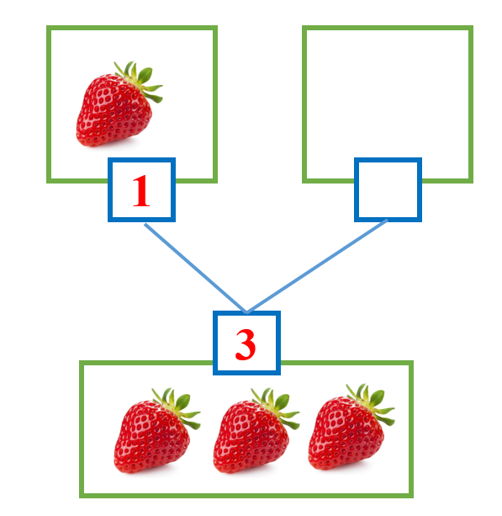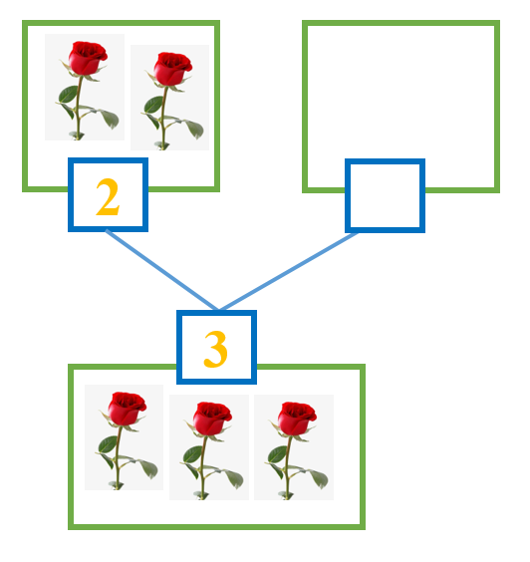
  - Nhóm trẻ có 2 sticker: Trẻ gộp bằng cách nối 2 nhóm đối tượng lại sao cho bằng 3.
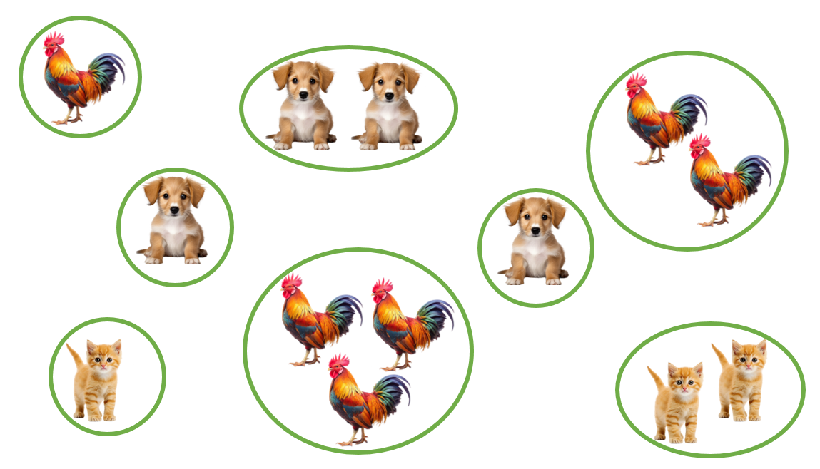
  - Nhóm trẻ có 3 sticker: Trẻ tự đặt chữ số và số lượng vào ô trống sao cho 2 nhóm đối tượng gộp lại bằng 3. 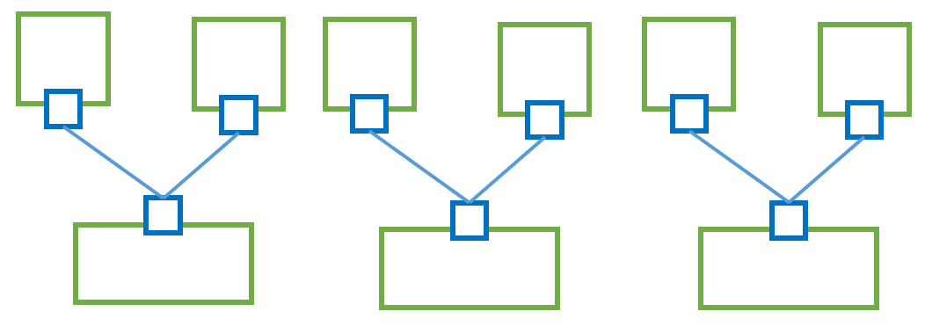
- Cô và trẻ cùng kiểm tra.
NỘI DUNG 2:
LÀM BÀI TẬP GỘP HAI NHÓM DỐI TƯỢNG CÓ SỐ LƯỢNG 3

KẾ HOẠCH GIÁO DỤC (Thứ ba, ngày 11/03/2025)
Đề tài: CỦ CẢI TRẮNG
- MỤC ĐÍCH YÊU CẦU :
- Trẻ hiểu nội dung câu chuyện củ cải trắng.
- CHUẨN BỊ :
- Máy vi tính
- 4 món quà thú nhồi bông: Thỏ, củ cả trắng, Dê, Hươu.
- Mô hình kể chuyện
- Tranh minh họa, nhân vật rời, mũ nhân vật
- Bài hát tình bạn
- TỔ CHỨC HOẠT ĐỘNG :
- Hoạt động 1:
- Cho trẻ chơi “Con thỏ”
- Cho trẻ kết 4 nhóm, mỗi nhóm chọn 1 món quà.
- Trẻ nói về món quà của mình (cái gì, để làm gì?)
- Cô có một câu chuyện về các món quà của các con, các con hãy lắng nghe!
- Cô kể diễn cảm kết hợp với thú nhồi bông + mô hình.
- Trò chơi “Con rùa”
- Cô kế diễn cảm kết hợp với powerpoint
- Đàm thoại:
  - Cô vừa kể cho các con nghe câu chuyện gì?
  - Trong câu chuyện có những nhân vật nào?
- Thời tiết mùa đông lạnh lẽo nhưng bạn Thỏ trắng lại ra ngoài để làm gì?
- Bạn Thỏ đã tìm được bao nhiêu củ cải trắng?
- Thỏ trắng đã làm gì với của cải trắng vừa tìm được?
- Dê con nghĩ gì khi thấy củ cải trắng trong nhà của mình?
- Còn bạn Hươu thì sao?
- Cuối cùng củ cải trắng về lại nhà ai? Vì sao?
- Qua câu chuyện con thấy các bạn đối xử với nhau như thế nào?
- Câu chuyện củ cải trắng nói về các bạn Dê con, Thỏ con và Hươu con là những người bạn luôn nghĩ về nhau, quan tâm, nhường nhịn nhau. Các con hãy cùng nhau làm những người bạn tốt giống Dê con, Thỏ con và Hươu con nhé, chơi với bạn hòa đồng, không tranh giành đồ chơi, không chọc ghẹo bạn, không làm đau bạn…con nhé.
- Hoạt động 2:
- Cho trẻ chơi trò chơi cây cao cỏ thấp
- Cho trẻ chia thành 4 nhóm kể chuyện:
  - Kể chuyện với tranh
  - Kể chuyện với thú nhồi bông
  - Kể chuyện với kể với powerpoint
  - Kể chuyện với nhân vật rời.
- Cho nhóm giỏi kể lại.
- Cô và trẻ cùng hát tình bạn.

KẾ HOẠCH GIÁO DỤC (Thứ tư ngày 12/03/2025)
NỘI DUNG 1:
Đề tài: CHIM CHÍCH BÔNG
- MỤC ĐÍCH YÊU CẦU:
- Trẻ thuộc và hát nhịp nhàng theo nhạc bài hát “Chim chích bông”.
- Trẻ tham gia trò chơi “Hát theo hình vẽ” đúng luật.
- CHUẨN BỊ:
- Nhạc bài hát chim chích bông.
- Các dụng cụ âm nhạc: kèn, trống lắc, phách tre, gáo dừa,...
- Các loại tranh vẽ và phác họa nội dung của bài hát đã học.
- TỔ CHỨC HOẠT ĐỘNG:
- Hoạt động 1:
- Cô đọc câu đố “Con gì nho nhỏ.
Cái mỏ xinh xinh.
Chăm nhặt chăm tìm.
Bắt sâu cho lá”.
Đó là con gì?
- Cô giới thiệu tên bài hát “Chim chích bông”, nhạc “Văn Dung”, lời thơ “Nguyễn Viết Bình”.
  - Cô hát cho trẻ nghe 1 lần.
  - Cô dạy trẻ hát từng câu đến hết bài.
  - Cô cho trẻ chia thành 4 nhóm, lần lượt mời từng nhóm hát cả bài. Trong quá trình trẻ hát cô chú ý sữa sai cho trẻ đồng thời khen ngợi, động viên trẻ hát.
  - Cô mời 1 trẻ giỏi lên hát cho lớp nghe.
  - Cô hỏi trẻ: Các con vừa hát bài gì, chú chim nào được tác giả nhắc đến trong bài hát?
- Giáo dục trẻ: Bài hát nhắc đến loại chim tuy nhỏ bé nhưng rất đáng yêu, hay leo trèo lại rất chăm chỉ giúp bác nông dân bắt sâu cho hoa màu.
- Hoạt động 2:
- Trẻ nghe cô giới thiệu tên trò chơi “Hát theo hình vẽ”.
- Cô giới thiệu cách chơi như sau:
- Các tranh vẽ này sẽ được úp xuống và trẻ sẽ lần lượt rút từng bức tranh.
- Dựa vào nội dung của tranh trẻ sẽ phải suy nghĩ và đoán được tên của bài hát, đồng thời cần phải hát được nội dung của bài hát đó.
- Khi trẻ không thể nhận ra được bài hát dựa theo gợi ý của bức tranh thì các bạn hoặc cô có thể cho trẻ thêm những thông tin liên quan đến khi giúp trẻ gợi nhớ tốt hơn. Nếu nhận thấy trẻ vẫn không thể nhớ được tên bài hát, cô và bạn sẽ giúp trẻ trả lời và chỉ cho trẻ các chi tiết để nhận biết cho lần chơi sau.
- Cho trẻ chơi thử
- Cô tổ chức cho trẻ chơi trò chơi hát theo hình vẽ 2 đến 3 lần.

NỘI DUNG 2:
Đề tài: BÉ SO SÁNH ĐỒ CHƠI
- MỤC ĐÍCH YÊU CẦU:
Trẻ biết so sánh sự giống và khác nhau của 2-3 đồ chơi.
- CHUẨN BỊ:
- Đồ chơi các góc chơi
- 3 cái túi
- 2 quả bóng
- Nhạc không lời
III. TỔ CHỨC HOẠT ĐỘNG:
- Hoạt động 1:
- Cho trẻ chơi trò chơi “con rùa”.
- Cho trẻ tìm và chọn 1 đồ chơi mà trẻ thích Trẻ trò chuyện tự do về đồ chơi đó.
- Đàm thoại:
          - Con đang cầm cái gì?
          - Cái nồi dùng để làm gì?
          - Cái nồi này làm bằng chất liệu gì?
          - Con thấy cái nồi ở đâu?
- Cô tóm lại: Có rất nhiều loại nồi khác nhau, nồi dùng để nấu cơm, nấu canh, nấu phở…nồi có chất liệu inox, miệng nồi có dạng tròn có 2 quai 2 bên (ngoài ra còn có chất liệu bằng nhôm hoặc bằng kính). Nồi là loại đồ chơi chơi ở góc gia đình.
- Con hãy kể những loại đồ chơi khác mà con biết nào?
- Con có nhận xét gì về gạch xây dựng?
- Con có nhận xét gì về phách tre?
- Cô tóm lại: Gạch xây dựng có dạng hình chữ nhật, có màu đỏ, gạch dùng để xây các công trình như xây nhà, xây tường, xây hàng rào, gạch có chất liệu bằng nhựa rất rễ vỡ vì vậy khi chơi các con phải nhẹ nhàng. Phách tre có dạng dài, phách tre dùng để gõ tạo ra âm thanh rất vui tai, phách tre được làm từ tre ngoài ra còn có nhiều loại phách khác được làm từ gáo dừa, gỗ, có nhiều màu sắc và hình dạng khác nhau, thường được dùng để chơi ở góc âm nhạc hoặc giờ học âm nhạc. Các con hãy sử dụng cẩn thận để tránh làm đau cho con hoặc cho bạn con nhé. Sau khi chơi xong các con nhờ cất đúng chỗ, gọn gàng để giờ chơi sau mình có đồ chơi để chơi nha con.
- Cô cho trẻ so sánh điểm giống và khác nhau giữa cái nồi và gạch xây dựng
  - Điểm giống: Đều là đồ chơi ở các góc chơi
  - Điểm khác:
Cái nồi | Gạch xây dựng
Nồi để nấu cơm, nấu canh, nấu phở… nồi có chất liệu inox, miệng nồi có dạng tròn có 2 quai 2 bên, được dùng để chơi ở góc gia đình. | Gạch xây dựng có dạng hình chữ nhật, có màu đỏ, gạch dùng để xây các công trình như xây nhà, xây tường, xây hàng rào, gạch có chất liệu bằng nhựa, được dùng để chơi ở góc xây dựng.
- Cô cho trẻ so sánh điểm giống và khác nhau giữa cái ghế, gạch xây dựng, phách tre
  - Điểm giống: Đều là đồ chơi ở các góc chơi. Cái ghế và gạch xây dựng đều có chất liệu bằng nhựa, đều chơi được ở góc gia đình và góc xây dựng.
  - Điểm khác:
Cái ghế | Gạch xây dựng | Phách tre
Cái ghế để ngồi, ghế có chất liệu bằng nhựa, có màu vàng, được dùng để chơi ở góc gia đình. | Gạch xây dựng có dạng hình chữ nhật, có màu đỏ, gạch dùng để xây các công trình như xây nhà, xây tường, xây hàng rào, gạch có chất liệu bằng nhựa, được dùng để chơi ở góc xây dựng. | Phách tre có dạng dài, màu xanh dương, phách tre dùng để gõ tạo ra âm thanh, phách tre được làm từ tre, được dùng để chơi ở góc âm nhạc hoặc giờ học âm nhạc.
- Hoạt động 2:
- Cho trẻ chơi trò chơi thi xem ai đúng
- Cách chơi: Cho trẻ chia thành 3 nhóm, lần lượt từng bạn trong nhóm sẽ bật qua 3 vòng chạy lên chọn đồ chơi theo chất liệu và công dụng theo yêu cầu của cô trong thời gian một đoạn nhạc. Lần chơi sau cô đổi yêu cầu chơi để tránh nhàm chán và tăng sự chú ý cho trẻ. Mỗi lần chọn đúng sẽ được thưởng 1 bông hoa.
- Tổ chức cho trẻ chơi 2-3 lần.
- Hoạt động 3:
- Cho trẻ chơi “ chuyền bóng trả lời”:
- Cách chơi: Cho trẻ xếp đội hình vòng tròn, trẻ chuyền bóng theo nhạc, khi nhạc dừng mà bóng trong tay bạn nào thì bạn đó phải trả lời câu hỏi theo yêu cầu của cô (cô nói tên trẻ nói công dụng hoặc chất liệu và ngược lại). Ví dụ cô nói cái nồi – trẻ nói để nấu, làm bằng nhựa – cái ghế, viên gạch…)
- Tổ chức cho trẻ chơi 2-3 lần.
KẾ HOẠCH GIÁO DỤC (Thứ năm, ngày 13/03/2025)

Đề tài: NÉM TRÚNG ĐÍCH ĐỨNG

- MỤC ĐÍCH YÊU CẦU :
- Trẻ ném trúng đích đứng (xa 1.5 m x cao 1.2m) đúng tư thế.
- Trẻ tham gia trò chơi vận động đúng luật.
- CHUẨN BỊ:
- Phòng thoáng mát, sạch sẽ, rộng rãi.
- Nhạc bài hát “Con cào cào”.
- Cờ
- 30 túi cát, 30 quả bóng.
- Vạch chuẩn rời.
- 4 đích ném
- Mũ cáo, mũ thỏ đủ số lượng trẻ chơi.
- TỔ CHỨC HOẠT ĐỘNG :
- Khởi động:
Cho trẻ đi khởi động theo nhạc bài hát con cào cào: Đi bình thường, đi nhón gót, đi bình thường, đi kiểng chân, đi bình thường, đi khom người, đi bình thường, chạy chậm, chạy nhanh, chạy chậm lại về 3 hàng ngang so le nhau.
- Trọng động:
- Bài tập phát triển chung:
- Tay : Co và duỗi tay (3 lần 8 nhịp)
- Chân : Đứng co 1 chân (2 lần 8 nhịp)
- Bụng : Hai tay chống hông quay người sang bên 90º (2 lần 8 nhịp)
- Bật : Bật tiến về phía trước (2 lần 8 nhịp)
- Vận động cơ bản “Ném trúng đích đứng”:
  - Các con ơi, cô có cái gì đây? Cho trẻ chơi tự do với túi cát.
  - Hôm nay cô sẽ dạy các con vận động ném trúng đích đứng.
  - Cô thực hiện ném trúng đích đứng cho lớp xem
  - Cô thực hiện ném trúng đích đứng lần 2 chậm kết hợp giải thích:
+ Tư thế chuẩn bị: Cô đứng dưới vạch mức, chân trước chân sau, tay phải cầm túi cát (tay cùng phía với chân sau) đưa túi cát ngang cao tầm mắt.
+ Khi có hiệu lệnh ném, cô nhắm vào đích, ném thật mạnh vào đích.
  - Cô cho trẻ chia 4 nhóm thực hiện vận động ném trúng đích đứng. Cô quan sát, nhắc nhở trẻ thực hiện vận động đúng tư thế, sửa sai cho trẻ nếu có, đảm bảo an toàn tuyệt đối cho trẻ.
- Cô mời trẻ chưa làm được về 1 nhóm và hướng dẫn trẻ thực hiện vận động.
- Với những trẻ đã thực hiện tốt vận động cô yêu cầu trẻ đổi vật ném (bóng) và ném mạnh hơn nữa.
- Trò chơi vận động cáo và thỏ
- Cô giới thiệu tên trò chơi “cáo và thỏ”.
- Cô giới thiệu luật chơi và cách chơi:
+ Luật chơi: Mỗi chú thỏ (1 bạn chơi) có một cái hang (1 bạn chơi khác đóng). Thỏ phải nấp vào đúng hang của mình. Chú thỏ nào chậm chân sẽ bị cáo bắt hoặc chạy về nhầm hang của mình sẽ bị ra ngoài một lần chơi.
+ Cách chơi: Một bạn làm cáo ngồi rình ở góc sân. Số bạn còn lại làm thỏ và chuồng thỏ. Cứ mỗi bạn làm thỏ thì có một bạn làm chuồng. Bạn làm chuồng chọn chỗ đứng của mình và vòng tay ra phía trước đón bạn khi bị cáo đuổi. Trước khi chơi, cô yêu cầu các chú thỏ phải nhớ đúng chuồng của mình. Bắt đầu trò chơi, các chú thỏ nhảy đi kiếm ăn, vừa nhảy vừa giơ bàn tay lên đầu vẫy vẫy (giống tai thỏ) vừa đọc bài thơ:
“Trên bãi cỏ
Chú thỏ con
Tìm rau ăn
Rất vui vẻ
Thỏ nhớ nhé
Có cáo gian
Đang rình đấy
Thỏ nhớ nhé
Chạy thật nhanh
Kẻo cáo gian
Tha đi mất”
Khi đọc hết bài thì cáo xuất hiện, cáo “gừm, gừm” đuổi bắt thỏ. Khi nghe tiếng cáo, các chú thỏ chạy nhanh về chuồng của mình. Những chú thỏ bị cáo bắt đều phải ra ngoài một lần chơi. Sau đó, đổi vai chơi cho nhau.
- Cô tổ chức cho trẻ chơi 2-3 lần.
- Hồi tĩnh:
Cho trẻ đi hít thở nhẹ nhàng, thả lỏng tay chân.

KẾ HOẠCH GIÁO DỤC (Thứ sáu, ngày 14/03/2025)

Đề tài: BÉ NẶN BỘT CHIÊN

- MỤC ĐÍCH YÊU CẦU:
- Trẻ biết sử dụng các kỹ năng đã học như xoay tròn, lăn dài, dỗ bẹt …để nặn bột chiên.
- CHUẨN BỊ:
- Mẫu nặn bột chiên.
- Đất nặn, bảng con, dĩa, khăn lau tay đủ cho trẻ.
- Kệ trưng bày sản phẩm.
- Nhạc không lời.
- TỔ CHỨC HOẠT ĐỘNG:
- Hoạt động 1:
- Cho trẻ chơi trò chơi con thỏ
- Cho trẻ xem dĩa bột chiên
- Đàm thoại với trẻ:
  - Đây là cái gì?
  - Con đã được ăn khi nào?
  - Trong dĩa bột chiên gồm có những gì?
  - Trong tranh có gì?
  - Làm sao con làm được những dĩa bột chiên đẹp như thế này?
- Cô mời trẻ nói cách mà trẻ sẽ nặn bột chiên.
- Hoạt động 2:
- Trò chơi khởi động tay bàn tay của bé.
- Cho trẻ vào bàn thực hành nặn bột chiên. Cô bao quát, gợi ý, động viên trẻ nặn, giúp đỡ trẻ nếu cần.
- Cho trẻ trưng bày sản phẩm.

